15. März 2019

Umut Savas & Christopher O'Connor

Technische Berufsschule zürich, ap17d

Ausstellungsstrasse 70, 8005 Zürich

Race car analysis studio

LEISTUNGSBEURTEILUNG M120

Inhaltsverzeichnis

Projektauftrag 2

Zeitplan 4

Personas 4

UML-Klassendiagramm 5

Werte-Liste 6

UseCases(Umut) 7

Skizzen 7

Mock-Ups 7

# Projektauftrag

|  |  |
| --- | --- |
| **Auftraggeber** | Yilli Sulejmani |
| **Auftragnehmer** | *Christopher O’Connor* |
| **Auftragnehmer** | *Umut Savas* |

|  |  |  |
| --- | --- | --- |
| **Projekttitel:** | Prototyp Client RCAS | |
| **Projektnummer:** | #01 | |
| **Projektart:** | Software-Lösung  Prototyp GUI “RaceCarAnalysisStudio”  (UI – basierend auf JavaFX) | |
| **Projektkunde(n):** | Studenten, Daten-Ingenieure | |
| **Projektdauer:** | Geplanter Beginn: 15.03.19  Geplantes Ende: 10.05.19 | |
| **Projektgesamtziel:** | Es soll ein UI Prototyp erstellt werden für das bereits bestehende Projekt „RCAS: RaceCarAnalysisStudio“. Nachfolgend werden die Ziele hinsichtlich Funktionalität im Einzelnen aufgelistet:   * Fahrzeuge erfassen, ändern, löschen. * Fahrzeuge und ihre Eigenschaften darstellen. * MMM-Diagramm und errechnete Kennzahlen in einem geeigneten Format / mit geeigneten UI Controls darstellen. | |
| **Projektteilziele und -ergebnisse:** | |  |  | | --- | --- | | **Teilziele:** | **Ergebnisse:** | | Aufgabenanalyse | * Klärung der Ebenen: Aufgaben, Interaktion, Benutzer-Arten, Style-Guides, Use Cases | | Aufgabenmodellierung | * Skizzen, Story Board, Mockups, UML-Diagramme, bestehendes «Model» verstehen | | Prototypenkonstruktion | * funktionierender Prototyp | | Auswertung | * Konfrontation des Benutzers mit dem Prototyp und Feedback | | |
| **Systemgrenzen** | * Keine Abspeicherung der Daten * Keine Einbindung einer API * Kein mehrsprachiger Support | |
| **Meilensteine:** | |  |  | | --- | --- | | **Meilensteine:** | **Datum:** | | Projektauftrag | 15.03.2019 | | Aufgabenanalyse |  | | Aufgabenmodellierung |  | | Implementation  Testung |  | | |
| **Projektorganisation:** | **Kernteam**:   * Umut Savas * Chris O’Connor | |
| **Projektressourcen:** | |  |  | | --- | --- | | **Ressourcen:** | **Menge:** | | Personal | 2 | | Entwicklungsumgebung | 2 | | Programmierung | 2 | | Design | 2 | | |
| **Projektbudget** | 30 000 CHF | |
| **Projektrisiken und -unsicherheiten:** | Technische Umsetzungsprobleme | |
| **Unterschrift /**  **Abnahme** | Kunde:  Ylli Sulejmani  _________________________ | Projektleiter:  _________________________ |

# Zeitplan

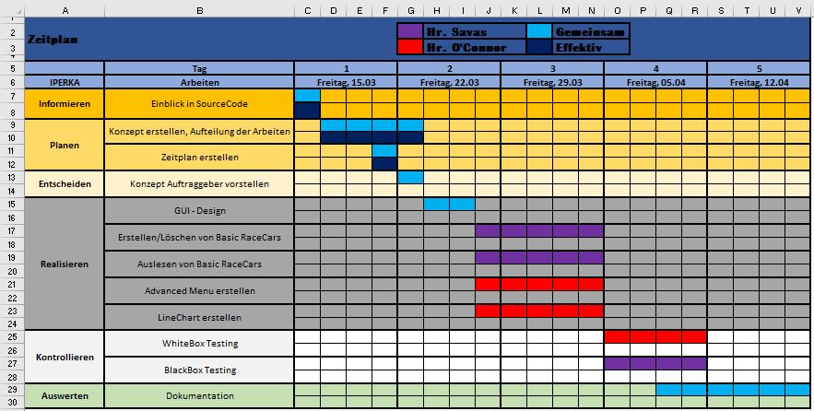

# Personas

|  |  |  |  |
| --- | --- | --- | --- |
| **Name:** | **Mackenzie** | **Derrick** | **Collin** |
| Beruf / Rolle | Fahrer | Ingenieur | IT Student |
| Alter | 30 | 50 | 22 |
| IT-Kompetenz (1-5) | 1 | 2 | 5 |
| Legt Wert auf | Intuitive -  Bedienung | Fachwörter & Masseinheiten | Features & Shortcuts |

# UML-Klassendiagramm

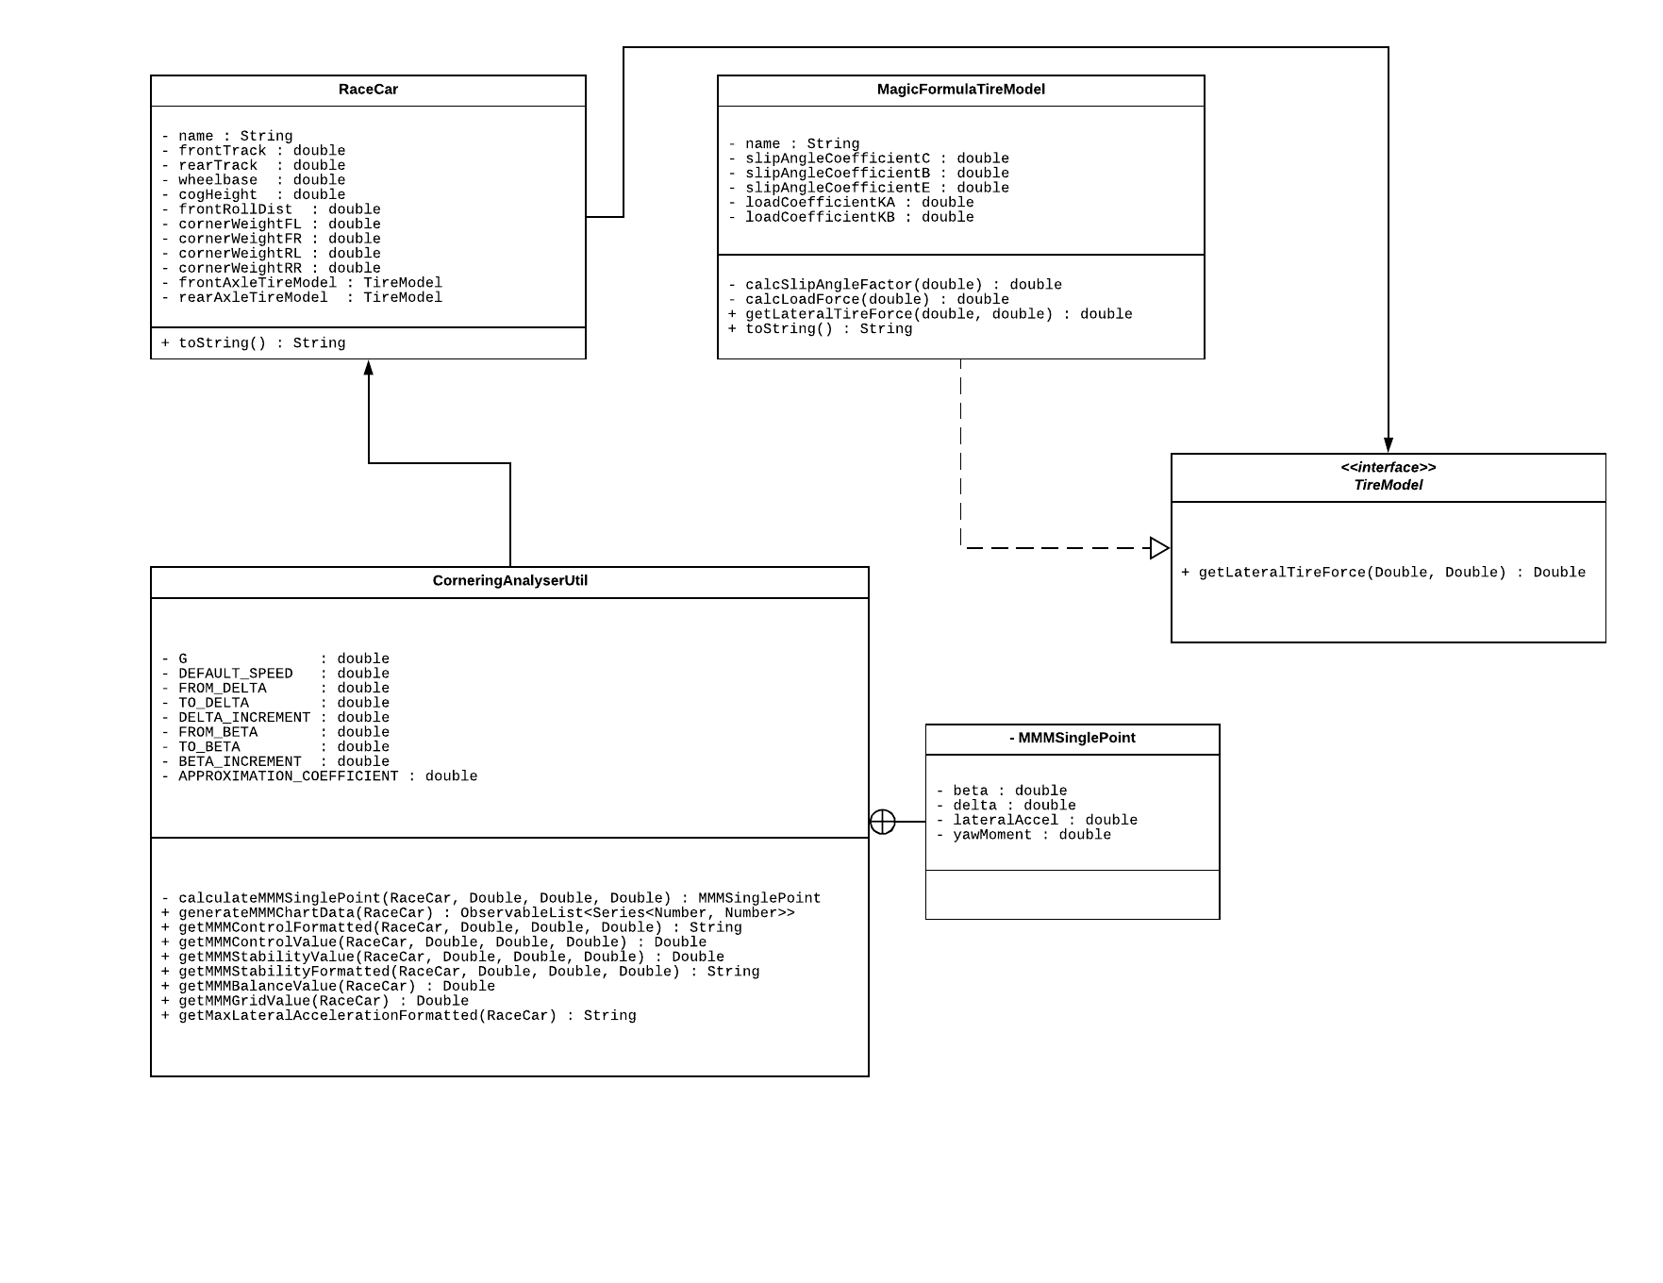

# Werte-Liste

|  |  |  |  |
| --- | --- | --- | --- |
| Attribut | Datentyp | Grösse | Einheit |
| **RaceCar** |  |  |  |
| front- & rearTrack | Double |  | m |
| wheelbase | Double |  | m |
| cogHeigt | Double |  | m |
| frontRollDist | Double |  | m |
| cornerWeight[FL, FR, RL, RR] | Double |  | kg |
|  |  |  |  |
| **MagicFormulaTireModel** |  |  |  |
| SlipAngleCoefficient[C, B, E] | Double |  |  |
| loadCoefficient[KA, KB] | Double |  |  |
|  |  |  |  |
| **CorneringanalyserUtil** |  |  |  |
| G | Double |  | m/s2 |
| DEFAULT_SPEED | Double |  | m/s |
| FROM_DELTA | Double |  | C° |
| TO_DELTA | Double |  | C° |
| DELTA_INCREMENT | Double |  | C° |
| FROM_BETA | Double |  | C° |
| TO_BETA | Double |  | C° |
| BETA_INCREMENT | Double |  | C° |
| APPROXIMATION_COEFFICIENT | Double |  | m/s2 |
|  |  |  |  |
| **MMMSinglePoint** |  |  |  |
| Beta | Double |  | C° |
| Delta | Double |  | C° |
| lateralAccel | Double |  | m/s2 |
| yawMoment | Double |  |  |

# UseCases(Umut)

# Skizzen

# Mock-Ups